

ANEXA 1
INDICATORI TEHNICO-ECONOMICI
- Indicatori maximali, respectiv valoarea totală a obiectului de investiţii, exprimată în lei, cu TVA şi, respectiv, fără TVA, din care construcţii-montaj (C+M) în conformitate cu devizul general;
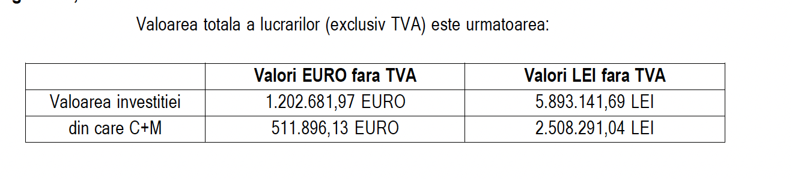
- Indicatori minimali, respectiv indicatori de performanţă - elemente fizice/capacităţi fizice care să indice atingerea ţintei obiectivului de investiţii-şi, după caz, calitativi, în conformitate cu standardele, normativele şi reglementările tehnice în vigoare:
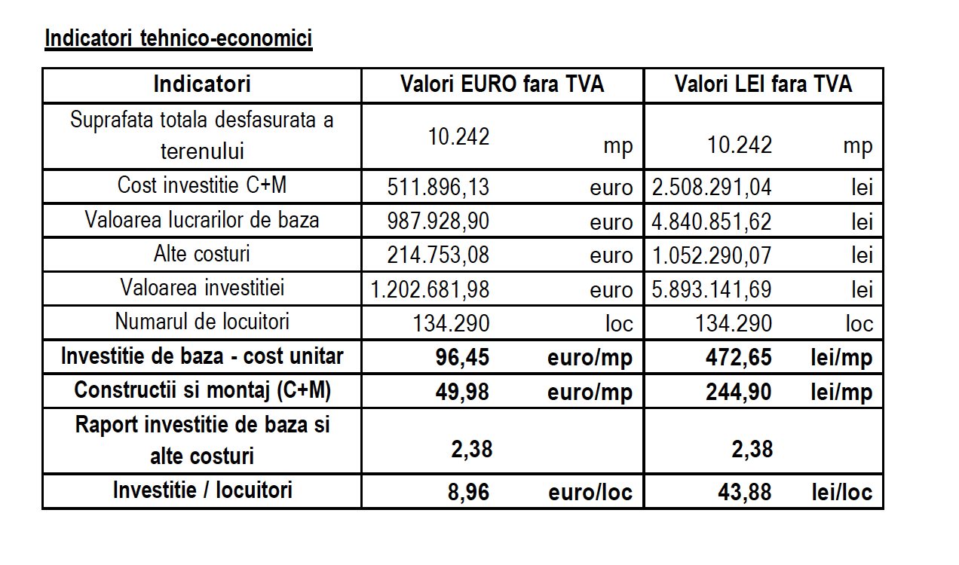

- Indicatori financiari, socio-economici, de impact, de rezultat/operare, stabiliţi în funcţie de specificul şi ţinta fiecărui obiectiv de investiţii:

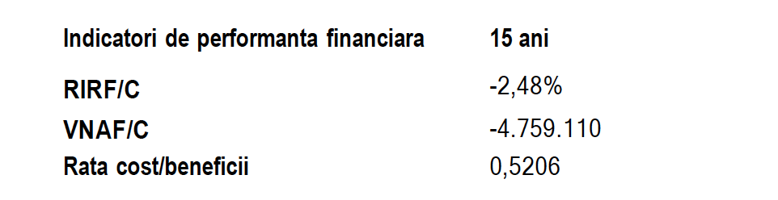

- Durata estimată de execuţie a obiectivului de investiţii, exprimată în luni.
Durata estimată de realizare a investiției este de 8 luni.

- Valorile admisibile şi intervalele în care se pot încadra acestea, în funcţie de specificul obiectivului de investiţii şi în conformitate cu normele şi reglementările tehnice în vigoare, prin compararea a două devize atașate studiului de fezabilitate:

 | Lei fără TVA | TVA | Lei cu TVA
TOTAL GENERAL
Valoare minimă | 5.893.141,69 | 1.114.454,57 | 7.007.596,26
Valoare maximă | 7.435.693,43 | 1.400.841,21 | 8.836.534,64
DIN CARE C+M
Valoare minimă | 2.508.291,04 | 476.575,30 | 2.984.866,34
Valoare maximă | 5.713.180,45 | 1.085.504,29 | 6.798.684,74

DIRECTOR A.G.Z.P.C.
Szánthó János Csaba

